ТОПОГРАФІЧНА КАРТА ( САМОСТІЙНА РОБОТА)
1. Масштаб топографічної карти
А) 1:200 000 Б) 1: 700000 В) 1:1000000

2. Використовуючи прямокутні координати, визначте точку, розташовану до екватора найближче
А) X = 5 533 350; Y = 6 655 347 Б ) X = 6 750 445; Y = 4 375 563

3. Для вимірювання кривих ліній на карті використовують :
А) Курвіметром , Б) Лінійкою , В) Транспортиром

4. У якому напрямку рухається пішохід, якщо Полярну зірку він бачить праворуч від себе?
А)на північ Б)на південь В)на схід Г)на захід

5. Установіть послідовність напрямків сторін горизонту залежно від величини їхнього азимута, починаючи від найменшого показника.
А)південний захід Б)південний схід
В)північний захід Г)північний схід

5. Установіть відповідність між видом діяльності та найбільш придатною
для нього ділянкою , що позначена буквою на фрагменті топографічної карти
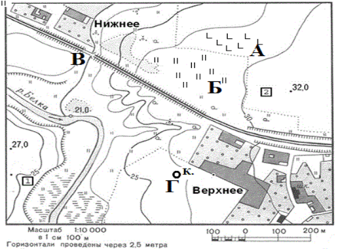 | 1) насадження лісу на місці вирубаного  2) окультурення пасовища  3) прохід через міст 4) набрати води з криниці

6. Яку відстань (у метрах) має подолати учень, рухаючись заданим напрямком, якщо на карті вона становить 5 см?
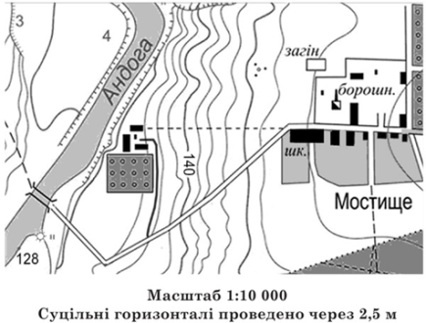
7. Визначте абсолютну висоту, на якій знаходиться гирло річки Вирви (у метрах).
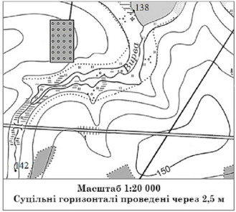

8. На скільки метрів місцевість з перехрестям автомобільних доріг перевищує рівень поверхні болота?
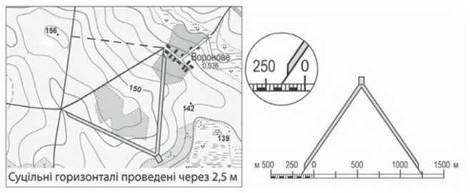
9 . У якому квадраті кілометрової сітки позначено перехрестя автомобільних доріг?
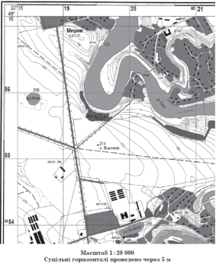
10. Визначте азимут, за яким літак летітиме з точки А до точки Б найкоротшим шляхом.
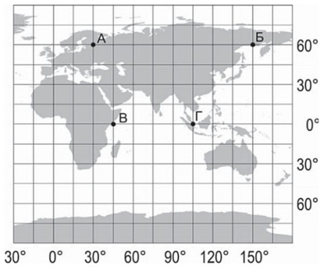

11. Яку форму рельєфу зображено на рисунку горизонталями?
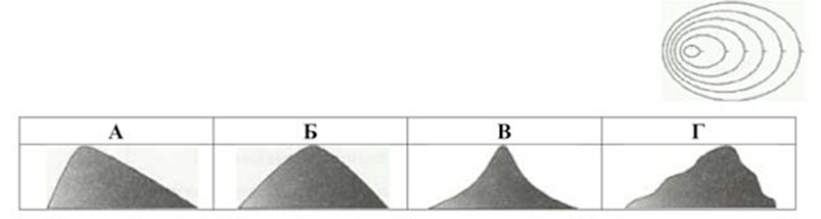

12. Оцініть рельєф місцевості, зображеної на фрагменті топографічної карти. Якою буквою позначено ділянку, що може бути затоплена водою внаслідок інтенсивного танення снігу?


